请君入瓮，安倍布下的一局大棋
原创： 顾子明 政事堂2019 昨天

昨天傍晚，特朗普携夫人抵达东京羽田机场，成为日本开启令和时代后，迎接的首位“国宾”。

嗯，按照行程，这位美国总统将于明日拿下刚刚继位的日本德仁天皇的“第一次”......

说起来，政治人物，尤其是世袭政治人物的“第一次”，往往都蕴含着极大的荣耀。因此，此番受邀的特朗普自然也没忘记“吹牛逼”，这几天反复对向外界炫耀自己拿到了日本的“第一次”：
安倍晋三首相向我传达了我将作为唯一主宾被邀请的消息。在世界所有国家中，我将作为历史性活动的主宾受邀......
在日本历史性时期，我成为了世界上唯一的主宾......

当然，就像特朗普破天荒把自己上任后的出访“献给”沙特，随后沙特国王就跟特朗普签署了3500亿美元的军火大单那样，荣誉的背后，往往也都有着金钱的交易。

虽然美国白宫方面表示，此次出访的主要目的是“庆祝新到来的日本令和时代。”但是按照双方公开的行程，特朗普在明日会见天皇之后，将与首相安倍磋商双方的贸易关系。

因此，上任前就一直叫嚣要让日本“付出代价”的特朗普，在拿到了天皇的“第一次”之后，被记者被问到美日贸易谈判的问题时，就忽然顾左右而言他了......

毕竟，新任的日本天皇5月1日才登基，而特朗普原计划将在6月底与其他的G20领导人一起齐聚大阪，日方在如此匆忙的时间内，还能把天皇的“第一次”插空留给特朗普着实不易。

而除了搬出天皇来“孝敬”特朗普之外，安倍在更是明天下午的贸易谈判之前，想尽办法投特朗普所好。

譬如声势方面，警视厅出动日本历史上最大规模的25000人为特朗普此行保驾护，同时，大规模交通管制也堪称史无前例。

更不要说接待了，昨天晚上安倍组织承诺将加大对美投资的企业家迎接特朗普，今天上午，安倍亲自陪着特朗普打了一上午的高尔夫，下午，则一同观看专门为特朗普协调时间的相扑决赛，获胜者将获得以特朗普名字命名的奖杯。

可以说，安倍花尽了心思，以卑躬屈膝的姿态把用金钱无法买到的仪式感，充斥于本次的访问过程中。

目的，就是为了能够在贸易谈判中少花点金钱，多争取点时间，避免按照美贸易谈判代表莱特希泽的想法，在本次会面上发布联合声明。

说到安倍的外交模式，很多人的第一反应就是“卑躬屈膝”。

譬如是打高尔夫时被特朗普甩在身后，匆忙去追时的窘迫。

以及会见普京时著名的一路小跑。

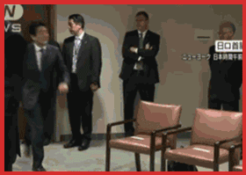

甚至那张震惊世界的一路小跑奔向中国驻日使馆.....

由于安倍外交的过于卑躬屈膝，使得很多政治评论人士认为，安倍在这些外交中没有取得任何成果，卑躬屈膝只是在掩盖安倍的外交失败。

不过，政事堂看来，那些人实在是过于低估东亚政治家们的水平了，如果把眼光放远一点，在特朗普刚刚拿下总统大位后，安倍就已经开始为即将到来的美日贸易谈判积极备战了。

我们可以看一下，安倍在2017年下半年都做了什么：

7月，通过主动下调欧洲进口关税释放善意，与欧盟就经济伙伴关系协定（EPA）达成原则性协议。

9月，一路小跑到我使馆出席中国国庆庆典，解冻自钓鱼岛危机来冰封已久的中日关系，随后积极参与区域全面经济伙伴关系（RCEP）谈判。

11月，在特朗普退出TPP，贸易协定分崩离析之际，游走于其他TPP十国，力主发布联合声明，将TPP改为CPTPP。

可以说，在特朗普上台不到一年的时间内，安倍为了筹备特朗普政府的贸易施压，早早就开始筹备EPA、RCEP、CPTPP这三张可以对抗特朗普的手牌。

而且，通过之前四次卑躬屈膝的高尔夫式外交，把原本产业链直接冲突的美日贸易谈判，拖在了其他谈判各方的后面，为自己接下来的动作，争取到了足够的时间。

我们看一下安倍近期的经贸战绩：

2018年5月9日，中国总理时隔8年访日，中日确定共同开发三方市场。

2018年11月14日，第二次RCEP领导人会议，与会领导人一致同意，在一年内完成区域全面经济伙伴关系协定（RCEP）谈判。

2018年12月30日，全面与进步跨太平洋伙伴关系（CPTPP）协定正式生效。

2019年2月1日，日欧经济伙伴关系协定（EPA）正式生效

甚至上个月，安倍差一点实现了中日关系上的重要突破。

可以说，相比于欧洲的政客们还在因为脱欧、黄马甲、移民等问题上乱成一团的时候，安倍却在此次会见特朗普之前，将全球主要的经济体拉上了日本的经济战车。

譬如中日关系，自奥巴马重返亚太以来，日本一直都是包围网的马前卒，可特朗普刚上台，安倍马上就从包围网跳出来，第一个转向，以极其卑躬屈膝的态度对中国示好。

譬如日欧的协议，谈了快十年了也没啥动静，可是特朗普一上台，安倍就主动降低了欧盟出口的肉食关税，以极低的姿态迅速推动。

很多人都以为CPTPP和EPA仅仅是经济协议，其实对于安倍来说，这些协议的背后都是政治协议。

譬如CPTPP协议的原型TPP协议，是奥巴马政府为“重返亚太”，建立包围网而量身定做的，美国需要为此大规模的输血，原本日本可以搭顺风车蹭美国点油水，现在作为一个没有“武力保证”的领头羊，维系CPTPP反而需要一定的输血。

同样，EPA协议由于欧盟和日本都是发达国家，相互之间的关税水平都不高，因此降低关税的实际意义有限，反而日本的农民会因此受到欧洲农产品的冲击。

但是，对于安倍来说，手握CPTPP协议和EPA协议，在面对特朗普的贸易大棒时，相当于多了两个筹码，面对莱特希泽“纸飞机”的威胁，日本不至于像30年前签订广场协议时那样，只能屈辱的全盘接受。

毕竟，随着日本签署CPTPP协议和EPA协议，日本对欧洲、澳洲和加拿大的关税大幅下降，这一年来，美国在日的农产品市场逐步被美国的盟友们取代。

而农业选区，是特朗普中重要的“摇摆州”，如今迟迟不终止的贸易战，已经成为了特朗普头上的一把随时可以落下的利刃，因此，农产品进口大户的日本对于特朗普团队来说异常重要，这将为安倍争取贸易谈判争取一定的主动权。

同样，日本与中国接下来的贸易协作以及RCEP，也将成为安倍接下来对美贸易谈判中的杀手锏，尤其能够在美国主张的一些“排他性”的条款中寻求空间。

而因为此次“盛情款待”导致缺乏特朗普支持的莱特希泽，为了防止日本在压力下推动中日经贸抱团升温，也不敢轻易对日本极限施压，这将有利于安倍为了从特朗普手中争取一个相对好的协议。

可以说，吸取了30年多前广场协定的教训，安倍早早的就布下了一盘大棋，并一步步的向前推进。

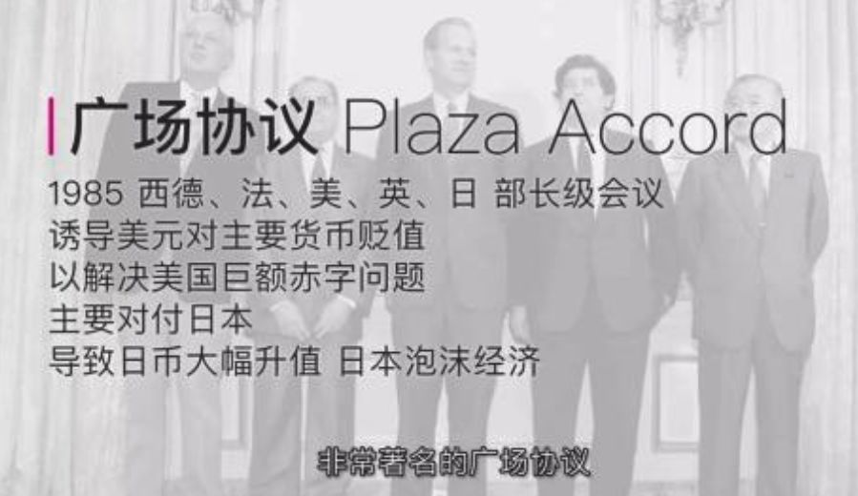

那么，老谋深算的安倍，会在接下来会在美日贸易谈判时取得胜利么？

政事堂认为，哪怕安倍机关算尽，布局多年，安倍拿到手的协议，多半也是要“丧权辱国”的........

一方面，就像30多年前莱特希泽能够吊打日本的谈判官员，不是因为那些官员能力不行，也不是日本的国力不行，而是因为日本领土上有着美国的驻军。

因此，一贯出尔反尔的特朗普一旦变卦，莱特希泽们随时可以能针对日本搞一次极限施压，在驻日美军以及美国全方面的压力下，即使安倍准备得再充分，恐怕也不得不选择“投降”。

而另一方面，安倍除了准备贸易谈判外，这几年他外交工作的第一重心，是趁着特朗普的美国战略收缩，试图在特朗普任期内推动日本的国家正常化。

因此，为了实现二战战败后，日本国家正常化这个历史性责任，经济方面任何损失对于安倍来说都可以接受，只要特朗普敢开价，窃喜的安倍绝不还价。

最后，说点题外话。

最近，不少境外媒体频频在华为问题上对我们极限施压，不少人也因此惶惶。但是反过来看就会明白，这仗打到现在，战争已经无法扩大，我们需要应对的，主要就只剩下舆论战了。

就像莱特希泽来了中国那么多次，哪次他敢像对日本那样把谈判文件折成纸飞机来丢？中国又怎么可能会像日本那样，每次美国提出了要求，就只能闭嘴默默忍受？

中国不会像日本那样认怂，也不需要向安倍那样委曲求全！这是因为日本在密苏里号里，签署的那叫投降协议！而咱们当年在三八线上，签署的那叫停战协定！

平等谈判的地位不是靠谈出来的，而是靠着上甘岭上、长津湖畔的英雄儿女们，用鲜血换来的！

美方不能像当年对日本那样对我们肆意蹂躏，不是因为我们乖的像安倍那样卑躬屈膝，而是因为那些六十多年前，那些曾将鲜血与青春挥洒在鸭绿江南岸的志愿军！

阅读 10万+
在看1882
精选留言
写留言

1664

leo

战场上得不到的，谈判也不会得到！

1237

周斌 (Bill)

邱少云的战友飘过！为当年那些为国捐躯的英雄战友自豪！虽然已经离开那热血的地方，但是一直在等待：召必回！

159

一壶清茶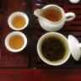

日本的高科技储备与美国不相上下，这是任何一个发展中国家无法比拟的，这也是安倍的筹码！

956

作者

我觉得，这不是筹码，而是匹夫无罪 怀璧其罪

621

Rocky

高中语文老师就告诉我们，如果想作文得高分，文章结尾必须紧靠主题，并且升华.......顾公从考试角度这个可以得高分了，不用担心裁判判罚

517

昭昭

特朗普怕是不知道，这位德仁天皇登基后接见的首位外宾是程永华大使夫妇，而且还带着皇后

513

聚丁乐小陈

明公，其实暗地里看你的文章很久了，今天却是第一次赞赏，能容我上个墙吗？ 我没什么文化，所以你的文章看得都是云里雾里，懵懵懂懂。不过这么久以来，尽管对于你写的文章一只半解，任然觉得自己的思维得到了拓展，眼界也越来越广了。这种学习尚未沉淀，无法直接展现，然而我自己却能感受到自己一点一滴的变化。 同为民族主义者，感恩能在茫茫人海之中遇见明公，愿以后能一直伴着明公一起见证祖国的伟大复兴。

35

杨正友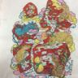

对于这次对华为的打压，三星是不是也在战战兢兢！三星半导体业务有没有可能成为“韩国的阿尔斯通”！

433

作者

三星和联想类似……都是美国企业……

418

赵明正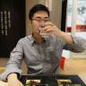

日本有什么是中国无论如何发展也不可能拥有的东西？答：驻日美军。

411

广航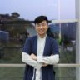

外公曾经是志愿军，后半生不吃黄豆，因为在朝鲜吃够了黄豆军粮。

374

Tony Tang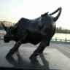

下周四的中美主持人辩论赛，也是舆论战的升华吧！

341

Lin_Raining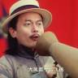

温铁军也说过，一个国家去依附的时候，要么让渡国家主权，要么通过暴力对抗。 我们革命先辈的血是不会白流的！

339

郭隽

这次靠以华为为代表的正面部队打出长津湖和上甘岭，为转折赢得时间了！

102

心宿二

冷战结束三十年来日本全国就没有形成过摆脱美国控制的共识并全力推进吗？

330

作者

心有余悸而力不足

71

梵高先生 

不能说谁比谁高明，但也不能小瞧了谁

291

作者

日本很多都是政治世家，真心不是西方政治体系的那些台前人物所能比拟的

160

2016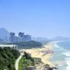

昨晚的文章今早腾讯新闻全盘照“转”……

241

作者

很荣幸啊……

185

路过人间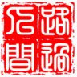

貌似川大统领同意把协议延迟到日本大选以后再签，也算是卖给晋三一个薄面

235

作者

我觉得很有可能

203

RQ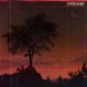

打的一拳开，免得百拳来。北京可没有北京地检署特搜部，感谢牺牲在朝鲜半岛的战士们！

191

忘忧草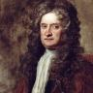

正如如果光嘴能谈好一切，要飞机大炮干什么，再向当年上甘岭阵地的英雄致敬，当年我们不怕，现在更不会胆怯，国民平时小民意议在真正大是大非面前一定会团结一致，祝愿祖国繁荣昌盛！

188

Che gelida manina

今天的NHK新闻真是够够的，川普干个啥都要速报一下。出门速报【特朗普出门了！】、到达速报【特朗普到国技馆了！】、颁奖速报【特朗普颁奖了！】、用餐速报【特朗普吃饭了！】。这种狂轰滥炸式的报道。。不愧是“国宾”哈哈

179

吉象如意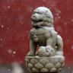

能屈能伸，大丈夫也！东亚文化中，容易产生这些国手。

161

暖暖的幸福

明公应该警醒读者一下，现在光有飞机大炮是远远不够的。比如这次毛衣战，如果华为像中兴和福建晋华一样一捏就死，也是凉凉。飞机大炮也炸不出芯片和系统。现在都是立体战争，科技，金融，贸易都是战场，所以我们要支持华为这样的志愿军部队！

152

李智勇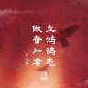

下周再回鸭绿江断桥 去看一看曾经捶打过我的熔炉 去看看曾经捶打过我的老大哥

47

杨小茗

日本国家正常化与北方四岛一样，光凭谈判是解决不了的吧

146

作者

想要正常化，北方四岛也必须要解决，所以日本现在也加速了跟普京谈判了

135

小秦是个小胖子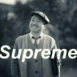

现在美国只能在一些领域施压，不能全领域施压，是因为咱们没有驻军

46

十六

日本盘棋很大，还有6月伊朗行，石油解禁？。。

128

作者

大国之路，试图继另一个战败国德国之后，变成七方会谈

126

温宁

越发觉得，贸易战未尝不是一桩好事。。。 倒逼产业转型升级、我们的亚非欧朋友遍天下、谁是国贼谁是英雄、认清美di国主义的嘴脸、明白党国的真正实力、人民群众团结起来一致对外…

126

昭昭

安倍：不得慕虚名而处实祸也！

122

Fine

安倍的这些计划也是瞒不过老美的，想实际实现国家自由化需要一场大混乱为背景。

118

姑臧旧人

拿刺刀子弹换来的面子，是我们看明公公众号还如此淡定的原因。

114

Christina咲颜

说实话，岛国这种基本上要依靠大陆国家的就该放低点姿态，看着安倍不要脸地低三下气样，但其实这才是真的有头脑，为了日本谋利益，而英国那么趾高气昂离开欧洲，自己一个人也玩不起来。如果我是日本人，我会感谢安倍的。

114

墨文近卫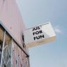

日本：“生意嘛，不寒碜！” 中国：“寒碜，很TM寒碜！” 日本：“你是想站着？还是想把钱挣了？” 中国：“我是想站着，还把钱挣了！”

112

张凌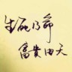

不要让英雄又流血又流泪，后面的话省略

109

侯伟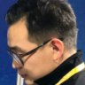

我外公参加了抗美援朝，留下一个和平鸽奖章还有身体上两处弹孔，可惜没能够有机会聆听那段历史，遗憾！

103

W

没有白给的五常！都是靠着拳头打出来的！在锋利的牙齿也扛不住拳头的打和利益的腐蚀。

37

海鲜丼

其实特朗普一直都是见人说人话，见鬼说鬼话。 安倍还卑躬屈膝地做特朗普的车夫。虽然这也是他的一种伪装了，但是对待特朗普这样的人，即使奏效也只会有一瞬吧

96

作者

安倍争取的就是一瞬间，足以

87

春哥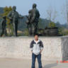

当年孙权一方面给刘备送妹纸，一方面劝曹操称帝，太阳下没有新鲜事啊。

78

村长

最后一句建议加一句“而是因为那些六十多年前，那些曾将鲜血与青春挥洒在鸭绿江南岸的志愿军！以及这六十年里将鲜血与青春挥洒在各行各业岗位上的劳动者、奉献者大军！”

76

hewenjun

最近看走向共和，甲午海战以后李鸿章到日本谈判，一个老人的哀求，让人唏嘘感慨。谈判桌上的筹码，就是背后的国家和军事力量。古今中外，莫不如是。

73

Yao Song

每一个能做上那个位置的人都是有东西的

34

谢一凡

看看今晚聚餐的名单。车企齐聚，化学只去了信越（原晶硅和光刻胶生产大厂），再加上生产光刻设备的日立和三菱电机，唯一还在生产半导体的日厂东芝。川普一方面，会砍向日本的汽车，一方面，可能会在晶硅、光刻胶、光刻设备刁难我们。日本毕竟掌握了不少核心技术，也许会获得想要的的一些东西，左右逢源罢了。

66

作者

特朗普会要求车企在美国建厂

65

他山之石昆仑

这就说明，能力与实力的匹配很重要。

63

王伟杰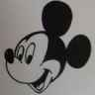

以日本在鹰酱眼里的地位，任何有尊严的首相都待不住，像安倍这样表面上放弃尊严的家伙，实际上更能接近他自己的真实目的。

60

刘沛恒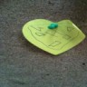

大人虎变，君子豹变，小人革面。转变之快之灵活之实际，能缩能伸，说软话办硬事，真的不能小觑！想当年邓公的韬光养晦之策，今天也很有实际意义！

46

金梦轩

奴才与对手的区别，你再强我但是一切来源于我，我一句话就可以让你死无葬身之地，你再弱但是一切源于自己，你就可以不听我的，我的决定要与你谈判妥协

46

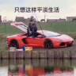

今天重温了一遍《天国王朝》，城池守住了，才有的谈，百姓才能活。

44



川普心想，不管你安倍怎么做，我都会给你一个无法拒绝我的理由的，面子里子我都得要

43

想不到名字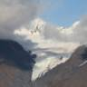

礼物该收的收，拳头该打的打，“我的老朋友，安倍"，这很川谱。

33

凡夫俗子

还是那句话，看谁 ‘抻’得住，其他的都是障眼法。

28

YU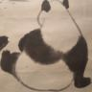

记得之前日媒说的君子豹变就是说安倍。所以为了实现更大的目标在大统领面前翻个跟斗那都不叫事。

